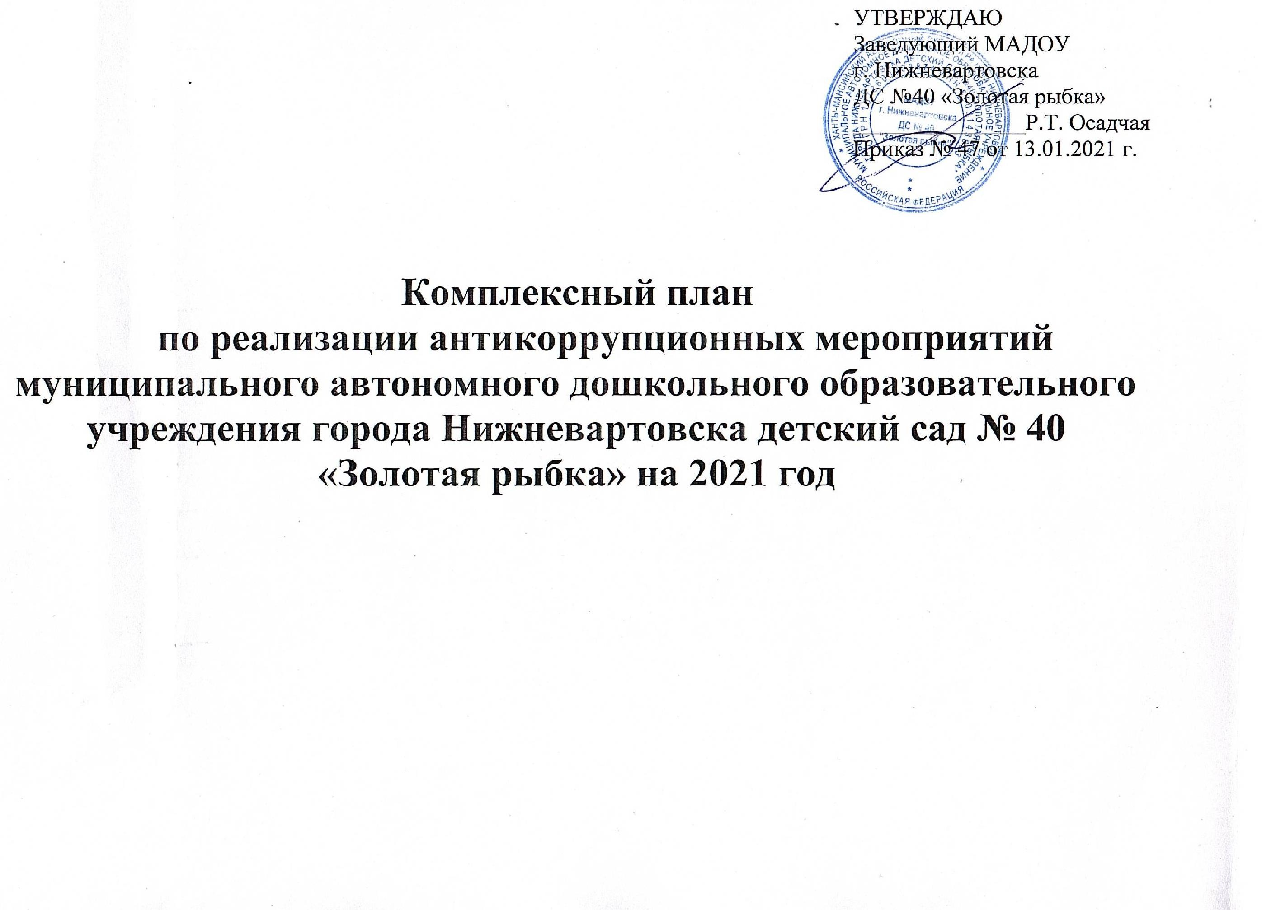

Целью комплексного плана по реализации антикоррупционных мероприятий дошкольной организации является предупреждение и противодействие коррупции в дошкольной организации, снижение влияния коррупции на образовательный процесс, на повседневную жизнь сотрудников, воспитанников, родителей (законных представителей).

Главной задачей плана является реализация мер, направленных на противодействие коррупции.
А именно:

- устранение причин, порождающих коррупцию;

- формирование антикоррупционного общественного сознания, вовлечение сотрудников и родителей (законных представителей) в реализацию программы противодействия коррупции;

- создание системы мониторинга коррупционных факторов;

- формирование нетерпимости по отношению к коррупционным действиям.

Ожидаемые конечные результаты реализации Плана
- создание механизма противодействия коррупции в дошкольной организации;
- создание нормативной правовой базы для эффективного противодействия коррупции.

ПЛАН
реализации антикоррупционных мероприятий в МАДОУ г. Нижневартовска ДС № 40 «Золотая рыбка»:

№ |  | Мероприятия | Сроки исполнения | Исполнители | Ожидаемый результат
1. Нормативно-правовое обеспечение антикоррупционной деятельности
1. | Определение должностного лица, ответственного за профилактику коррупционных и иных  правонарушений |  | январь 2021 | Заведующий | Должностное лицо, ответственное за профилактику коррупционных и иных  правонарушений
2. | Анализ локальных актов и нормативных документов дошкольной организации на соответствие с действующим законодательством, на необходимость разработки которых в Законе имеются прямые указания |  | 4 квартал 2021 | - заведующий ДОУ;  - главный бухгалтер;  - зам.зав.по ВМР;  - зам.зав. по АХР;  -зам. зав. по безопасности | соответствие локальных нормативных актов ДОУ в соответствие с действующим законодательством, на необходимость разработки которых в Законе имеются  прямые указания
3. | Ознакомление вновь принятых сотрудников с кодексом этики и служебного поведения работников МАДОУ, с положением о конфликте  интересов. |  | постоянно | - заведующий ДОУ;  - специалист ОК | механизм соблюдения в организации антикоррупционных мер
2. Меры по совершенствованию управления и установлению антикоррупционных барьеров
2.1. Предупреждение коррупционных рисков, возникающих при размещении заказов для нужд ДОУ

1. | Осуществление муниципальных закупок товаров работ, услуг с использованием конкурентных способов определения поставщиков (подрядчиков, исполнителей) в  соответствии с 223-ФЗ. | в течение года | Главный бухгалтер, зам. зав. по АХР | Обеспечение открытости и прозрачности информации и отсутствие нарушений в сфере размещении заказов на поставки товаров, выполнение  работ, оказание услуг
 | 2.2.Совершенствование организации деятельности ДОУ по использованию имущества
1. | Организация и проведение инвентаризации имущества в целях повышения эффективности их использования | ноябрь 2021 | Главный бухгалтер, зам. зав. по АХР | инвентаризационная опись, ведомость расхождения, акт инвентаризаций
2. | Анализ эффективности целевого использования имущества | ноябрь 2021 | Главный бухгалтер,  зам. зав. по АХР | эффективность использования  имущества
 | 2.3. Снижение барьеров и повышение доступности муниципальных услуг
1. | Регулярное обновление на официальном сайте ДОУ и информационном стенде материалов по предоставлению муниципальных  услуг | в течение года | - зам. зав. по ВМР;  - делопроизводитель | повышение уровня информированности родителей (законных представителей) по предоставлению  муниципальных услуг
2. | Предоставления муниципальных услуг в электронном виде | в течение года | делопроизводитель | предоставление муниципальных услуг в  электронном виде
 | 2.4. Совершенствование контрольной деятельности МАДОУ
1 | Проведение внутреннего ежеквартального контроля  финансовой и хозяйственной деятельности | ежеквартально | - заведующий ДОУ;  - главный бухгалтер;  - зам.зав.по ВМР;  - зам.зав. по АХР;  -зам. зав. по безопасности | определение правомерности, целевого характера, эффективности и результативности использования бюджетных  средств

2 | Контроль за исполнением комплексного плана по противодействию коррупции | ежеквартально | - заведующий ДОУ;  - главный бухгалтер;  - зам.зав.по ВМР;  - зам.зав. по АХР | профилактика коррупционных нарушений
3 | Осуществление регулярного контроля данных бухгалтерского учета, наличия и достоверности первичных документов бухгалтерского учета | ежеквартально | - заведующий ДОУ;  - главный бухгалтер;  - зам.зав.по ВМР;  - зам.зав. по АХР | определение правомерности, целевого характера, эффективности и результативности использования бюджетных  средств
 | 2.5. Взаимодействие с общественностью в сфере противодействия коррупции
1 | Включение представителей родительской общественности в коллегиальные органы ДОУ | постоянно | - заведующий;  - председатель Наблюдательного совета ДОУ | Обеспечение государственно- общественного характера управления ДОУ
2 | Предоставление ежегодного публичного отчета руководителя по итогам работы образовательной организации перед родительской общественностью на общих родительских собраниях, а также размещение на сайте образовательного учреждения;  Ежегодная публикация в средствах СМИ отчета ДОУ о деятельности | ежегодно | Заведующий | выявление и учет мнения участников образовательного процесса;  реализация прав гражданского общества
3 | Публичные слушания проектов локальных актов на общих собраниях трудового коллектива. | в течение года | -Заведующий  -Председатель профсоюзного комитета | выявление и учет мнения сотрудников дошкольной организации
 | 2.6. Мониторинг коррупциогенных рисков
1 | Анализ жалоб и обращений граждан с  точки зрения наличия сведений о | постоянно | - заведующий ДОУ;  - главный бухгалтер; | пресечение и предупреждение  коррупционных проявлений;

 | фактах коррупции и проверки наличия фактов, указанных в обращениях  поступивших в ДОУ |  |  | - зам.зав.по ВМР;  - зам.зав. по АХР.
2 | Осуществление мониторинга публикаций в средствах массовой информации о фактах коррупции в ДОУ; при выявлении - представление  информации о них заведующему | постоянно |  | делопроизводитель | принятие мер реагирования, в том числе устранения недостатков и предпосылок возникновения фактов  коррупции
3 | Мониторинг удовлетворенности качеством предоставления муниципальных (государственных) услуг путем проведения опросов, интервью, анкетирования получателей муниципальных (государственных)  услуг | декабрь 2021 |  | - зам.зав. по ВМР;  -педагог - психолог | оценка удовлетворенности качеством государственных и муниципальных услуг
3. Меры по информационному обеспечению деятельности МАДОУ по противодействию коррупции
1 | Размещение на сайте комплексного плана мероприятий по противодействию коррупции; мероприятий ДОУ по  противодействию коррупции |  | январь 2021 ежеквартально | - ответственный за сайт; | информационная открытость деятельности ДОУ
2 | Проведение "прямых телефонных линий" с родителями (законными  представителями) воспитанников |  | ежедневно | заведующий ДОУ; | разъяснение по вопросам деятельности ДОУ
4. Меры по кадровому обеспечению
1 | Выявление случаев возникновения конфликта интересов и принятие предусмотренных законодательством  мер по предотвращению и урегулированию конфликта интересов. |  | декабрь 2021 | -заведующий ДОУ | разрешение конфликта

2 | Организация повышения квалификации по размещению заказов |  | 4 квартал | - зам. зав. по АХР | повышение профессионального уровня
 | 5. Меры по образовательному обеспечению
1 | Участие в семинарах, вебинарах по вопросам соблюдения ограничений, запретов и исполнения обязанностей, установленных в целях  противодействия коррупции; | по мере поступления информации |  | - зам. зав. по ВМР; | укрепление доверия общественности к сотрудникам ДОУ, повышение уважения граждан к образованию и  статусу сотрудника
2 | Организация индивидуального консультирования работников по вопросам применения (соблюдения)  антикоррупционных стандартов и процедур | по мере необходимости |  | ответственный ответственное за профилактику  коррупционных и иных правонарушений | профилактика коррупции

